Error: Reference source not found
Error: Reference source not found

版本 <1.0>

修订历史记录
日期 | 版本 | 说明 | 作者
01/01/2015 | <1.0> | 对测试进行评估 | NO.15

目录
1. 简介 4
1.1 目的 4
1.2 范围 4
1.3 定义、首字母缩写词和缩略语 4
1.4 参考资料 4
1.5 概述 4
2. 测试结果摘要 4
3. 基于需求的测试覆盖 4
4. 基于代码的测试覆盖 4
5. 建议措施 4
6. 图 4

Error: Reference source not found

简介

目的
本测试评估报告描述了对“网贷篮子”应用正式发布版进行测试结果的评估，覆盖了代码和需求的测试，以及缺陷分析。

范围
本测试评估报告适用于应用正式发布版V3.0，用于评价应用性能行为的可接受性和适当性，评价测试结果可否接受，确定加以改进的地方，以此来改进测试提高软件质量。

参考资料
[1]《测试计划》，V1.1,2015年1月，NO.15；
[2]《软件开发计划》，V1.2,2014年11月，NO.15；
[3]《第一次迭代计划》，2014年11月，NO.15；
[4]《第二次迭代计划》，2014年12月，NO.15；
[5]《第三次迭代计划》，2014年12月，NO.15；
[6]《软件测试》，2006年4月，机械工业出版社。

测试结果摘要
对”网贷篮子”应用的测试结果显示软件的功能比较完全，一些细节方面的缺陷还需处理完善方面，代码方面错误控制得当，符合标准要求。

基于需求的测试覆盖

针对在《测试计划》文档中所提及的测试都已完成测试,《软件需求规约》文档中提及的应用的功能需求都注意进行了测试，总体所来主页、流水、分析、平台模块的功能都已实现，其他功能模块中分享功能由于需要向开发者申请API，以此未能很好的实现。其他关于用户界面、性能、负载、容量、配置、安装的测试都符合设计要求。

基于代码的测试覆盖

本应用所完成的代码行总数为15371行，测试发现的缺陷为18个，其中严重有1个，一般为5个，轻微11个，缺陷密度为1.106 defects/KLOC,在可控范围内，符合标准。

建议措施
针对其他功能模块中未能实现功能请教导师指导，对细节进行修改，对代码排查修改，不断完 善功能。

图

功能测试结果中，各模块缺陷所占比例
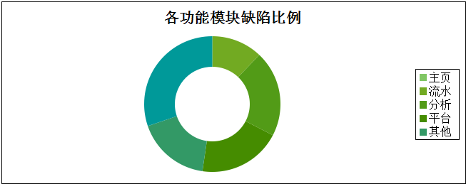
2.12%
3.58%
3.45%
3.05%
5.29%

界面测试中各类缺陷的比例

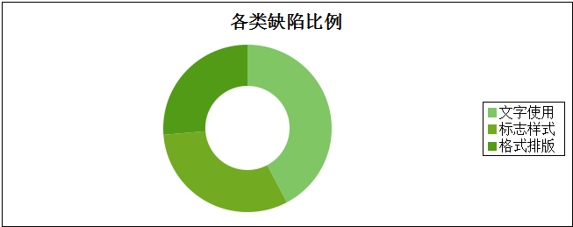
3.43%
2.56%
2.13%

